**РОССИЙСКИЙ УНИВЕРСИТЕТ ДРУЖБЫ НАРОДОВ**

**Факультет физико-математических и естественных наук**

**Кафедра прикладной информатики и теории вероятностей**

**ОТЧёТ**

**по лабораторной работе № 1**

*дисциплина: Архитектура вычислительных системой*

Студент: Радченко Виктория Андреевна

Группа: НБИбд-03-22

**МОСКВА 2022 г.**

### Цель работы: Приобретение практических навыков работы с операционной системой на уровне командной строки (организация файловой системы, навигация по файловой системе, создание и удаление файлов и директорий).

### Ход работы:

**1.3.1. Перемещение по файловой системе**

1. Открываем терминал. По умолчанию терминал открывается в домашнем каталоге пользователя, который обозначается символом ~.

2. Переходим в домашний каталог, с помощью команды cd без аргументов. После чего С помощью команды pwd узнаём полный путь к нашему домашнему катологу.

3. Перейдём в подкаталог Документы домашнего каталога, указав относительный путь, затем перейдём в каталог local – подкаталог usr корневого каталога, указав абсолютный путь к нему.

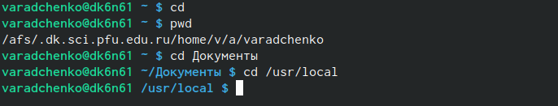

4. Перейдём в домашний каталог, с помощью команды cd ~, затем попробуем вывести список файлов домашнего каталога с помощью команды ls. После чего убедимся в том, что список файлов полученных с помощью команды ls совпадает с файлами, отображающимися в графическом файловом менеджере.

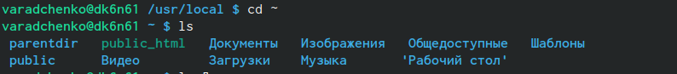

5. Выведем список файлов подкаталога Документы домашнего каталога, указав относительный путь. Далее выводим список файлов каталога /usr/local указав абсолютный путь к нему.



6. Проверим использование некоторых опций (ключей) для команды ls.

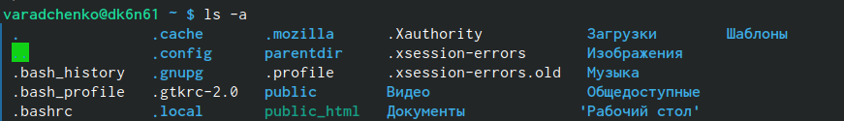

**1.3.2. Создание пустых каталогов и файлов**

1. Создадим в домашнем каталоге подкаталог с именем parentdir, используя команду для создания каталогов mkdir. С помощью команды ls проверим, что каталог создан.

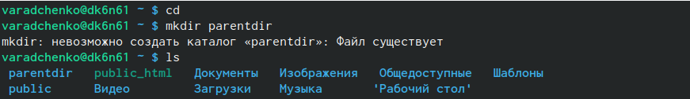

2. Теперь создадим подкаталог в существующем каталоге. Обращаем внимание, что при задании нескольких аргументов создаётся несколько каталогов.



3. C помощью команды mkdir создадим отличный каталог от текущего каталога, затем проверим наличие всех каталогов с помощью команды ls.

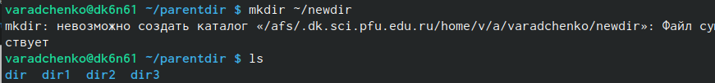

4. С помощью команды mkdir и опцией parents (краткая форма -p) создадим иерархическую цепочку подкаталогов в домашнем каталоге. Создадим файл test.txt в каталоге, используя команду toch. После чего проверим наличие файла.



**1.3.3. Перемещение и удаление файлов или каталогов**

1. С помощью команды rm и опции -i, которая устанавливает запрос перед удалением, удаляем в подкаталоге все файлы с именами, заканчивающимися на .txt. Обратим внимание, что rm удаляет файлы безвозвратно.



2. С помощью команды rm и опции -R рекурсивно удаляем каталог newdir и файлы, чьи имена начинаются с dir в каталоге.



3. Далее продемонстрируем работу команд mv и cp. Используя команды cp и mv копируем файл test1.txt, а test2.txt переместим в каталог parentdir3. Затем проверяем корректность выполненных команд.

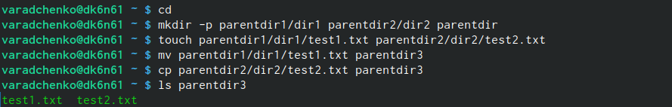

4. Также команда mv может быть использована для переименования файлов. Переименуем каталог dir1 в каталоге parentdir1 в newdir

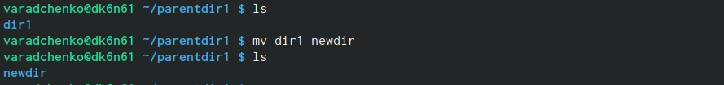

**1.3.4. Команда cat: вывод содержимого файлов**

1. Проверим работу команды cat, которая объединяет файлы и выводит их на стандартный вывод.

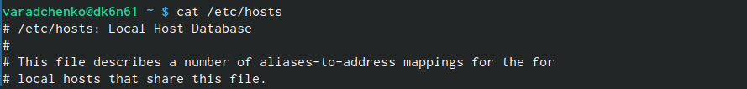

**1.4 Самостоятельная работа**

1. Воспользовавшись командой pwd, узнаём полный путь к своей домашней  
директории.



2. Вводим следующую последовательность команд:

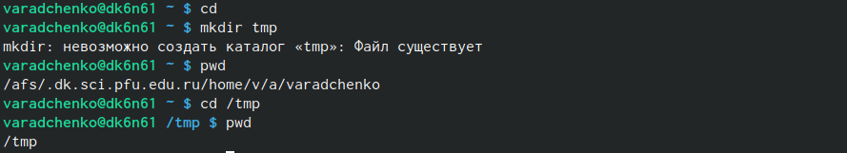Вывод команды pwd при переходе в каталог tmp дает разный результат так как мы смотрим разные папки. При вводе pwd мы получаем путь всего файла, а при вводе cd/tmp получаем то, что находится в папке tmp.

3. Пользуясь командами cd и ls, посмотрим содержимое следующих каталогов:

а) домашний каталог:

б) корневой каталог:

в) каталог /usr/local/:

г) каталог /etc:

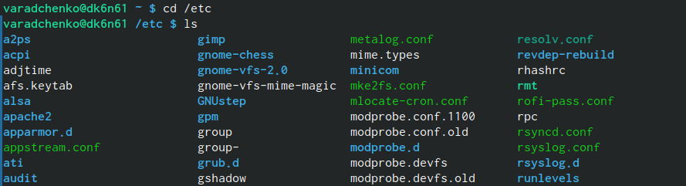

4. Пользуясь изученными консольными командами, в домашнем каталоге создаём каталог temp и каталог labs с подкатологами lab1, lab2 и lab3 одной командой. А в каталоге temp создаём файлы text1.txt,text2.txt,text3.txt. Затем с помощью команды ls убедимся в том, что все действия выполнены успешно.

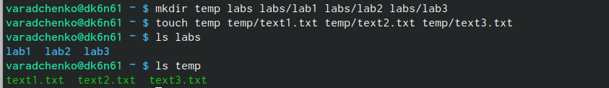

5. C помощью текстового редактора mcedit записываем в файл text1.txt своё имя, в файл text2.txt фамилию, в файл text3.txt учебную группу. Затем выведем на экран содержимое файлов, используя команду cat.

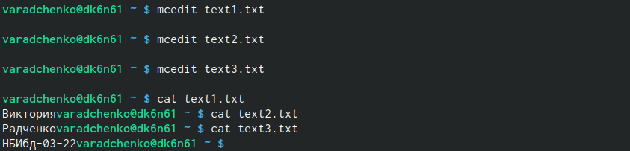

6. Копируем все файлы, чьи имена заканчиваются на .txt, из каталога ~/temp в каталог labs. После этого переименуем файлы каталога labs и переместим их: text1.txt переименуем в firstname.txt и переместим в подкаталог lab1, text2.txt в lastname.txt в подкаталог lab2, text3.txt в id-group.txt в подкаталог lab3.

Пользуясь командами ls и cat, убедимся, что все действия выполнены верно.

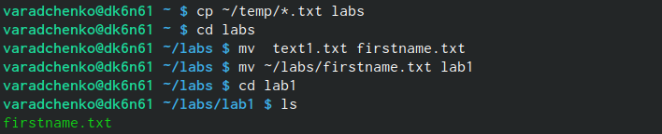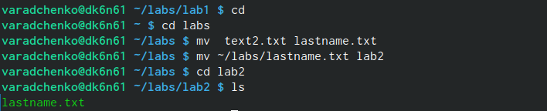

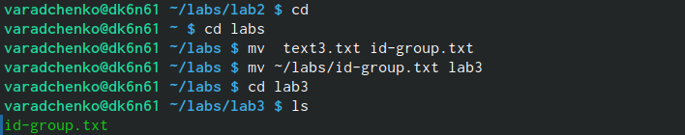

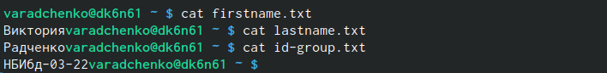

7. Удаляем все созданные в ходе выполнения лабораторной работы файлы и  
каталоги.



**Вывод:** В ходе работы я приобрела практические навыки работы с операционной системой на уровне командной строки (организация файловой системы, навигация по файловой системе, создание и удаление файлов и директорий).